Проект
«Новогодние фантазии»
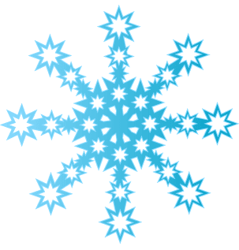
Проект
«Новогодние фантазии»
Цель:
- Всестороннее развитие детей дошкольного возраста средствами природы в зимнее время года.
- Развитие двигательной активности детей.
- Укрепление здоровья детей.
- Развитие эстетического, трудового, экологического и физического воспитания детей.

Инструкция №1
Правила катания с горки.
- Подниматься по горке можно только по ступенькам, не толкая впереди идущего, держась за бортики.
- Нельзя толкать впереди стоящего ребенка. Подожди, когда он съедет, потом поднимайся на стартовую площадку.
- Съезжать с горки на ледянке только сидя, лицом вперед. (стоя, лежа на животе – нельзя)
- Прежде чем съехать с горки, дождитесь пока не отойдет в сторону тот ребенок, который съехал впереди тебя.
- Нельзя спрыгивать с горки. Перелезать через бортики горки.
- Нельзя толкать друг друга с горки
- Не поднимайтесь на горку с посторонними предметами. В руках должны быть только ледянки.
- Попроси тебе помочь, если нужно.
- Будь всегда осторожен.
- Слушайся воспитателя.
Инструкция №2.
Правила поведения подвижных игр.
- Внимательно прослушай правила поведения подвижной игры и соблюдай их.
- Не толкайся во время игры.
- Во время движения смотри вперед, не сталкивайся с другими детьми.
- Будь внимательным.
- Не входи за пределы обозначенного места проведения игры.
- Не играй на льду.
- Не кричи во время игры.
- Уважай себя и других участников игры.
- Помогай другим.
- Играй с удовольствием и справедливо, не обижай других участников игры
- Будь осторожен с предметами, необходимыми для организации игры (мяч, обруч, скакалка, кегли и т.п.)
- Не смейся над тем. Кто попал в неловкую ситуацию.

План работы с родителями.
Сбор и оформление выносного материала – с 15.12-27.12.14
Расчистка участка – в течении месяца
Накопление снега – 30.11.14.
Укладка снега в снежные кучи – 1.12.14.
Подготовка к строительству снежных построек 2.12.14
Строительство горки – 3.12, 4.12.14.
Постройка снежного вала – 5.12.14.
Постройка снежных малых форм т – 7.12.14.
Оформление, украшение зимнего участка – 9.12.14.

План работы с детьми.
Расчистка участка.
Сгребание участка в снежные кучи.
Расчистка дорожки.
Набивание снегом формочек.
Помощь в сгребании снега для строительства заборчика.
Украшение снежных построек.

Мы гуляем,
мы играем.

Зимние спортивные игры.
Гонка с шайбами.
Несколько играющих, вооружившись клюшками, становятся на линии старта. Каждый получает шайбу (деревяный или резиновый кружок). Перед каждым игроком в 5-10 м от него вбивается флажок. По сигналу руководителя играющие доводят клюшками свои шайбы до флажков, огибают их и возвращаются. Выигрывает тот, кто вернется первым.
Мяч из круга.
Эта игра отличается от игры «Льдинка», тем что в ней все играющие должны быть вооружены хоккейными клюшками и гоняют не льдинку, а хоккейный мяч или шайбу.
Льдинка.
Участники игры образуют круг и становятся на расстоянии одного-двух шагов друг от друга. В центре круга водящий. Он кладет перед собой гладкий кусочек льда (или шайбу, деревянную чурку) и ударом ноги старается выбить льдинку за пределы круга. Играющие препятствуют этому и отбивают льдинку назад. Тот, кто пропустил льдинку с правой стороны от себя, сменяет водящего и становится внутрь круга.
Можно играть по другому. Играющие перебрасывают льдинку друг другу в самых разных направлениях. Водящий, находящийся внутри круга, старается перехватить ее. Если ему это удается, он становится в круг, а тот по чьей вине это произошло, становится водящим.
Залп по мишени.
В игре учавствуют 3-4 команды (по три игрока в каждой). По числу команд надо приготовить мишени – квадратные кусочки фанеры размером примерно 25 на 25 см, укрепленные на подставках.
В начале игры мишени устанавливают в 6 шагах от черты, за которой располагаются команды. По сигналу руководителя все игроки каждой команды одновременно бросают снежки в свою мишень (каждый по одному снежку). Если в результате этого залпа какая нибудь из мишеней перевернется, ее оставляют дальше на один шаг .

Салки со снежками.
Одного из играющих выбирают водящим. Остальные разбегаются по площадке, пробегая мимо водящего в разных направлениях. Водящий заготавливает заранее побольше снежков и старается попасть снежком в кого либо из пробегающих. Тот в кого попали, становится помощником водящего и тоже, не покидая своего места, старается осалить снежками пробегающих мимо игроков. Постепенно число помощников увеличивается. Игра прекращается, когда будет осалена большая часть игроков.
Перебежки.
По противоположным краям площадки проведены линии, за которыми расположились два города. Расстояние между ними 15-20 м. Между городами вдоль одной из сторон площадки проводят черту, перпендикулярную черте города. Первая команда становится вдоль черты одного из городов, вторая, каждый из игроков которой держит по три снежка-вдоль боковой черты.
По команде руководителя игроки, находящиеся в городе, начинают по одному перебегать в противоположный город. Игроки второй команды бросают в бегущих снежки. Тот, в кого попали снежком, выбывает из игры. После этого команды меняются местами и игра проводится вновь. Побеждает команда, которой удалось при перебежке сохранить больше игроков.
Гонки снежных комов
Играющие делятся на две равные команды. Каждая команда выстраивается в колонну по одному на расстоянии 5-10 шагов один от другого. У последних игроков в командах имеется по снежному хорошо скатанному кому. По сигналу руководителя они катят ком до следующих игроков, стоящих перед ними, те в свою очередь катят ком также до впереди стоящих и т. д. Когда ком дойдет до самого первого игрока в колонне, он должен докатить его до конечной черты, находящийся в 10-20 шагах впереди.
Скатывание шаров
Эту игру лучше проводить после снегопада. Играющие делятся на несколько групп (5-10 чел) и расходятся по площадке. По сигналу руководителя каждая группа начинает скатывать из снега шар. Через 10-15 минут подается второй сигнал. И ребята подкатывают свои шары к руководителю. Побеждает группа, чей шарокажется больше.
Попрыгунчики около санок.
Цель: Обучение прыжкам, укрепление мышц ног.
Материал: санки
Ход игры: Каждый ребенок стоит около санок. По команде воспитателя. Дети начинают подпрыгивать на двух ногах рядом с санками, продвигаясь вдоль них.
Парное катание
Цель: Укрепление мышц рук и спины.
Материал: санки.
Ход игры: двое детей везут санки, на которых сидит один ребенок. Затем дети меняются местами.
Санная путанина.
Цель: развитие внимания, ловкости, уменя действовать согласованно, слушать команды.
Материал: Санки.
Ход игры: Играющие колонной вслед за взрослвми бегут то к одним, то к другим расставленным по краям площадки двум санкам. Добежав до санок, колонна обегает их кругом и только потом направляется к другим санкам. Иногда взрослый предлагает детям совершить два круга около одних санок.
Гонки санок
Цель: Развитие быстроты, ловкости, укрепление мышц ног.
Материал: Флажок или другой яркий предмет.
Ход игры: Дети ставят санки на одну линию, садятся на них верхом, опустив ноги на землю. По сигналу взрослого: «Вперед» - передвигаются на санках до обозначенного ориентира (сугроба, флажков, снежного вала и т. п.), отталкиваясь ногами.

Снежки и ветер
Цель: Развитие координации движений.
Ход игры: Дети собираются в кружок и берутся за руки. По сигналу взрослого: «Ветер задул сильный сильный. Разлетайтесь, снежинки!» - разбегаются в разных направлениях по площадке, расправляют руки в стороны, покачиваются, кружатся. Взрослый говорит: «Ветер стих! Возвращайтесь, снежинки, в кружок!» Дети сбегаются в кружок и берутся за руки.
Зима пришла
Цель: Развитие ловкости, находчивости, умения действовать по команде.
Ход игры: Дети разбегаются по площадке и прячутся, присаживаясь на корточки за снежными валами, горкой снеговиком и т.п. взрослый говорит: «Сегодня тепло, солнышко светит, идите гулять!» Дети выбегают из укрытий и разбегаются по площадке. На сигнал: «Зима пришла, холодно! Скорей домой!»-все бегут на свои места и снова прячутся.
По снежному мостику
Цель: Развитие равновесия, обучение прыжкам.
Материал: Снежный вал.
Ход игры: Дети друг за другом поднимаются на снежный вал и проходят по нему до конца. Сохраняя равновесие. Дойдя до конца вала. Спрыгивают с него и возвращаются в колонну. Чтобы пройти по валу еще раз.
Снайперы
Цель: Формирование точных движений, обучение метанию, развитие мышц рук.
Материал: Снежный вал. Яркая игрушка.
Ход игры: На верхний край снежной стенки или вала кладут яркий кубик, кеглю и другой предмет. Дети стараются сбить его снежком. Можно поставить для сбивания несколько одинаковых или разных предметов. В этом случае в игре одновременно будет учавствовать больше детей – по числу предметов – целей.

Потешки.
Ты, мороз, мороз, мороз,
Не показывай свой нос!
Уходи скорей домой,
Стужу уводи с собой.
А мы саночки возьмём,
Мы на улицу пойдём,
Сядем в саночки -
Самокаточки.

Уж ты зимушка-зима,
Ты с морозами пришла.
Ветер воет, вьюга вьёт,
Вдоль по улице метёт.
Белым снегом замело
Все дороги на село,
Все дороги, все пути,
Ни проехать не пройти.
Купим сыну валенки,
Наденем на ноженьки,
Пустим по дороженьке.
Будет наш сынок ходить,
Новы валенки носить.

Белым снегом замело
Все дороги на село,
Все дороги, все пути,
Ни проехать не пройти.
Шапка
Да шубка,
Вот и весь
Мишутка.
Али-ляли-ляленьки,
Купим сыну валенки,
Наденем на ноженьки,
Пустим по дороженьке.
Будет наш сынок ходить,
Новы валенки носить.

Поговорки о зиме.
Береги нас в большой мороз.
Ветер снег съедает.
В зимний холод - всякий молод.
Год кончается, а зима начинается.
Зимы и лету перемены нету.
Лето работает на зиму, а зима на лето.
Мороз и железо рвет и на лету птицу бьет.
Мороз невелик, да стоять невелит.
Мороз подорожным одежным кланяться велит, а безодежных сам посещать неленив.
Не то снег, что метет, а то, что сверху идет.
Снег земле-кормилице - теплый кожух.
У зимы брюхо велико.
Умножил бог лето мухами, а зиму морозами.
Холод хлеб растит, тепло колос наливает.
Холодная зима - жаркое лето.
Холодно, да не оводно.
Шубка зимой не шутка.
Всё зимой сгожается, что летом урожается.

Зимой снег глубокий – летом хлеб высокий.

Будет зима – будет и лето.

Не светит зимой солнце против летнего.

Стихи о зиме.
Поля затянуты недвижной пеленой.
Пушисто-белыми снегами.
Как будто навсегда простился мир с Весной,
С ее цветками и листками.
Окован звонкий ключ. Он у Зимы в плену.
Одна метель поет, рыдая.
Но Солнце любит круг. Оно хранит Весну.
Опять вернется Молодая.
Она пока пошла бродить в чужих краях,
Чтоб мир изведал сновиденья.
Чтоб видел он во сне, что он лежит в снегах,
И вьюгу слушает как пенье.
***
Евгений Баратынский
Где сладкий шепот
Моих лесов?
Потоков ропот,
Цветы лугов?
Деревья голы;
Ковер зимы
Покрыл холмы,
Луга и долы.
Под ледяной
Своей корой
Ручей немеет;
Все цепенеет,
Лишь ветер злой,
Бушуя, воет
И небо кроет
Седою мглой.

Выносной материал.
- Султанчики
- Карандаши для рисования на снегу
- Мешочки, мячи для метания
- Флажки
- Шишки
- Мяч большой резиновый
- Мячи маленькие резиновые
- Ледянки
- Лопатки
- Ведерки

Атрибуты для спортивных, подвижных игр.
- Маски
- Ленточки
- Флажки
- Кегли
- Мешочки, мячи для метания.
Набор для исследовательской деятельности.
- Емкости для снега и воды
- Формочки для заморозки
- Палочка для измерения глубины снега
- Лупа
- Гуашь для подкрашивания воды
- Пипетка

Атрибуты для сюжетно – ролевых игр.
- Куклы, одетые по сезону
- Руль
- Материал для игр «Магазин», «Семья»

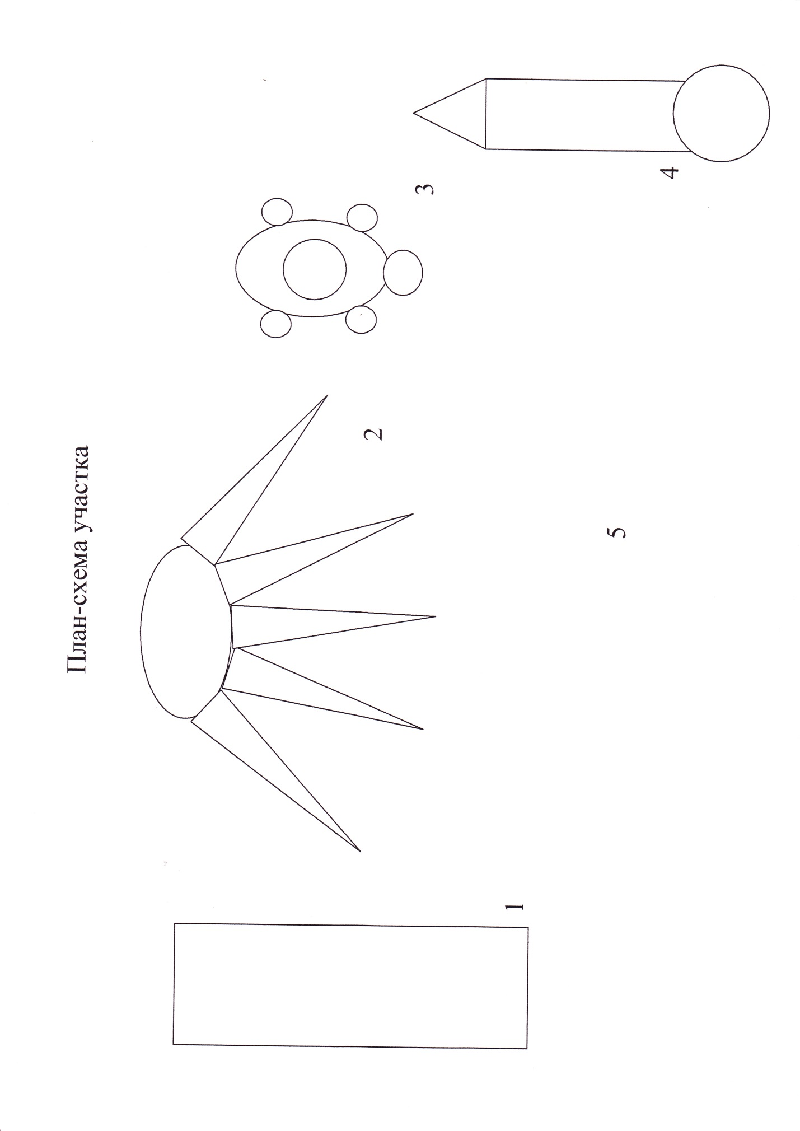

- Снежная горка.
- Перешагивание, перепрыгивание через препятствие «Осьминог».
- Снежный вал «Черепашка».
- Лунка для метания «Змейка»
- Площадка для двигательной активности детей.

